金鼎國小 生活科 小考試卷 ___年 ___班 座號：___ 姓名：__________

一、是非題：(每題4分，共20分)
- （ ）吃火鍋時，食物要吹涼再吃。
- （ ）春聯大部分是紅色或金色，代表吉祥。
- （ ）過年期間，我們會和家人到親友家拜年。
- （ ）落葉下面，常會躲著許多小動物。
- （ ）除夕時，大家都會盡量趕回家團圓。
二、選擇題：(每題4分，共20分)
- （ ）下列哪一句祝福語，不適合用來拜年？ˉ(1)恭喜發財ˉ(2)新年快樂ˉ(3)招財進寶ˉ(4)一路順風。
- （ ）下列哪一項是穿衣服的正確順序？ˉ(1)毛衣穿在外套外面ˉ(2)穿完內衣再穿毛衣ˉ(3)穿外套再穿內衣ˉ(4)襯衫穿在毛衣外面。
- （ ）下列哪一件衣物通常在冬天才會穿到？ˉ(1)長褲ˉ(2)襯衫ˉ(3)帽子ˉ(4)衛生衣。
- （ ）生湯圓和熟湯圓有什麼不同？ˉ(1)生湯圓比較硬ˉ(2)熟湯圓比較硬ˉ(3)生湯圓有點透明ˉ(4)生湯圓放入水中會浮起來。
- （ ）下列哪一種方法不能讓身體溫暖？ˉ(1)多加衣服ˉ(2)運動ˉ(3)洗熱水澡ˉ(4)吃冰。
三、連連看：(每個答案2分，共40分)
- 你知道哪些是夏天和冬天常吃的食物嗎？畫線連起來。
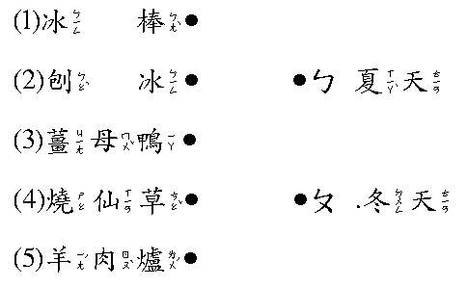
- 下列的落葉是用什麼方式分類的？請將它們畫線連起來。
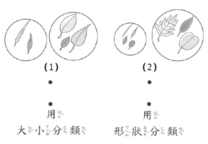
- 吉祥話對對碰！你知道下列的祝福語要如何組合嗎？畫線連起來。
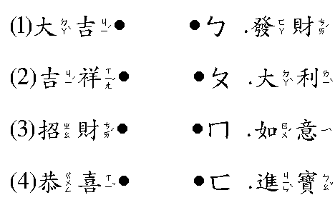
- 下列這些過年的活動，通常在什麼時間做的呢？畫線連起來。
- 請將下列年菜代表的意義，畫線連起來。
四、勾選題：(每個答案2分，共20分)
- 下列哪些是屬於冬天的景象？正確的請在□中打ˇ。
- 下列哪一種水果在冬天成熟？正確的請在□中打ˇ。
- 下列哪些是過年的活動？正確的請在□中打ˇ。
- 冬天吃熱食時，應該注意哪些事情？正確的請在□中打ˇ。
- 使用電器用品時，下列哪一個方法是對的？正確的請在□中打ˇ。
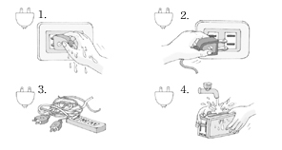
- 下列這些使用電器的行為，哪些是對的？正確的請在□中打ˇ。
